DIFFICOLTA’: EAI

DISLIVELLO 1°g: 600 mt circa
DISLIVELLO 2°g: 600mt circa
TEMPI 1°g: Fare clic qui per immettere testo.
TEMPI 2°g: 4,5 ore circa

TRASPORTO: mezzi propri

RITROVO ore: 6.50
PARTENZA ore: 7.00
LUOGO:Parcheggio Cordenons Camposampiero (PD)

QUOTA DI PARTECIPAZIONE:
Soci CAI gratuita + costi pernottamento e cena
Non soci € 12.95 assicurazione giornaliera obbligatoria + costi pernottamento e cena

ISCRIZIONI: fino ad esaurimento posti disponibili

RESPONSABILI ESCURSIONE:
Mario Fabbian 340/3457633
Norena Peron 333/9745185
Mara Pinton 349/3208708
Fare clic qui per immettere testo.

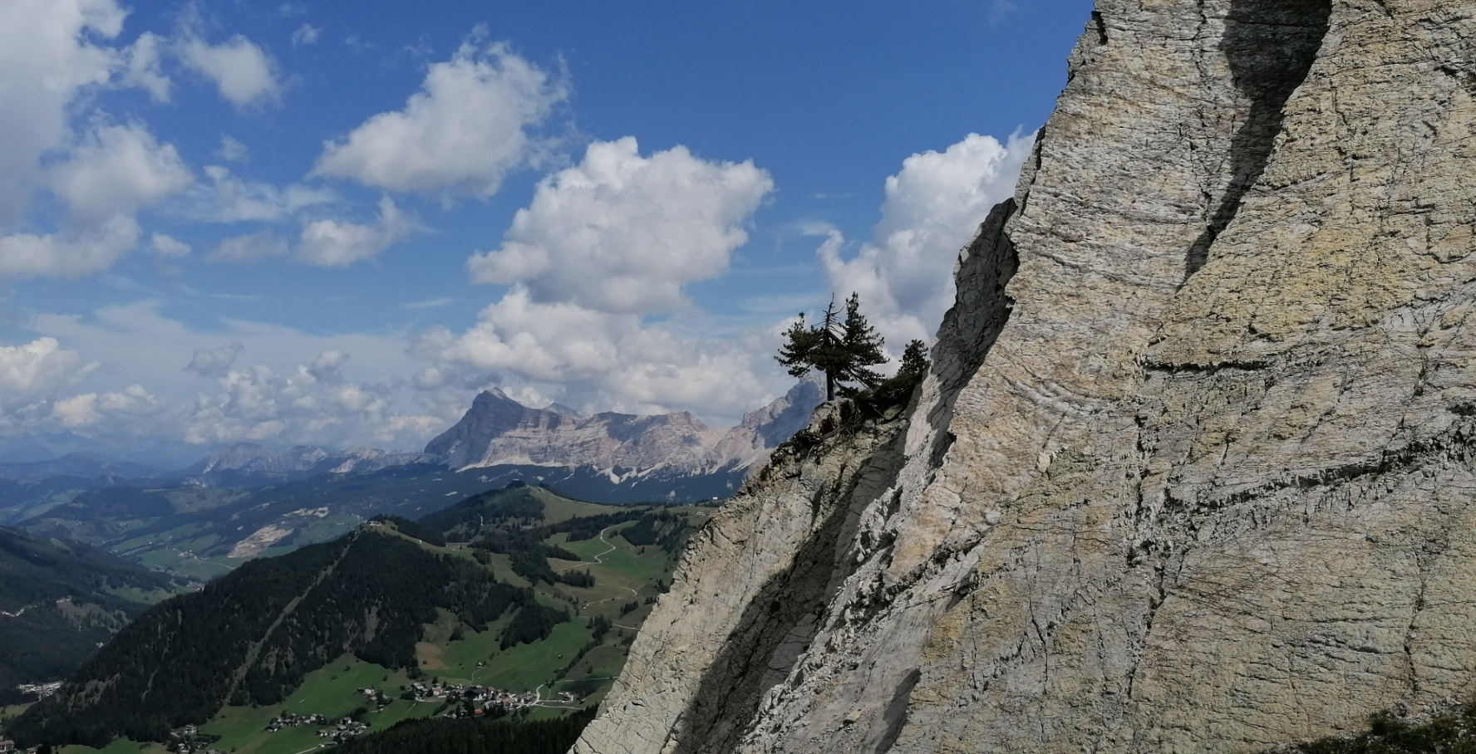

SEZIONE
DI
CAMPOSAMPIERO



Rifugio FANES 4 e 5 gennaio 2026

DETTAGLI ESCURSIONE
Punto di partenza: Fare clic qui per immettere testo.

Sviluppo in Km 1°g: 9 km
Sviluppo in Km 2°g: 9 km

Quota di partenza: 1.720 mt

Quota massima: 2.170 mt

Carte: Tabacco 3 Cortina e Dolomiti Ampezzane

Sentieri interessati: 11
Ogni Partecipante deve:
a) Prendere visione del programma per valutare le prevedibili difficoltà ed impegno, così da decidere sull’opportunità della sua iscrizione sulla base di una preparazione fisica, nonché sul possesso di un adeguato equipaggiamento.
b) Seguire l’itinerario previsto e non allontanarsi dal gruppo, salvo autorizzazione del responsabile d’escursione.
c) Osservare scrupolosamente le disposizioni impartite dall’accompagnatore e dai suoi eventuali collaboratori, ed adottare tutti gli accorgimenti atti a garantire la propria e altrui incolumità.
d) Alle escursioni è vietato portare animali.
Pranzo o cena: Pranzo al sacco, mezza pensione in rifugio

Punti di appoggio: Rifugio Fanes

Costi funivie: Fare clic qui per immettere testo.
Costo rifugio: 93 euro; caparra 50 euro da versare all’iscrizione
Abbigliamento e Attrezzatura: Adeguato alla stagione; ciaspole, bastoncini, bevende calde. Sacco lenzuolo e ciabatte.

CLUB ALPINO ITALIANO
SEZIONE DI CAMPOSAMPIERO
Casa delle Associazioni c/o Villa Campello Via Tiso 12
www.caicamposampiero.it –Tel. 3701506360
Accesso stradale | Da parcheggio Cordenons a Camposampiero ci dirigeremo verso Caerano San Marco dove prenderemo la feltrina, A Busche andremo verso l’agordina. Ci fermeremo a far colazione alla Pasticceria a Bricciola . Proseguiremo fino a Caprile, saliremo al Passo Falzarego e poi scenderemo alla località Armentarola San Cassiano presso il Rifugio Capanna Alpina (BZ) dove lasceremo le auto.

Descrizione itinerario 1° giorno | Passeremo due giorni nella spettacolare cornice delle Dolomiti di Fanes-Senes-Bries. Dal Rifugio Capanna Alpina (BZ) imbocchiamo il sentiero n. 11 verso Col De Locia, inizialmente ripido ma senza difficoltà tecniche, ci permette di raggiungrere in circa un’ora il Col de Locia, dove ammiriamo il Gruppo del Sella e della Marmolada. Si prosegue sempre lungo il sentiero n. 11 semipianeggiante ammirando i prati innevati dell’altopiano di Fanes. Incontriamo la Malga Gran Fanes circondata dalle vette dolomitiche ampezzane e il lago di Limo ora ghiacciato. Proseguiamo lungo il sentiero e raggiungiamo il Rifugio Fanes (mt. 2060), dopo circa 4.30 ore dalla partenza, dove pernotteremo. Il rifugio nasce nel 1928 e conserva le caratterische della tradizione ladina del luogo. ALCUNE INFORMAZIONI UTILI: possibilità di noleggio ciaspole in sede al prezzo di €5,00 fino ad esaurimento. Il rifugio offre il trattamento di mezza pensione al costo di €93,00, sono previste varie tipologie di sistemazione (26 posti disponibili compresi gli accompagnatori); ricordarsi sacco lenzuolo, asciugamano, ciabatte e il necessario per il pernottamento.
Descrizione itinerario 2° giorno | Dopo la colazione e ultimati i preparativi per la partenza, faremo il ritorno per lo stesso percorso dell’andata del giorno prima. ATTENZIONE: lungo la strada del rientro è prevista una sosta per il pranzo a metà pomeriggio presso l’Agriturismo Val Corpassa (Taibon Agordino BL), la sosta è facoltativa, chi preferisce può rientrare direttamente; si prega di confermare la partecipazione al momento dell’iscrizione per poter organizzare agevolmente le automobili.

